原型设计

番茄钟应用原型设计文档

一、项目背景与目标
本项目旨在设计一款简单易用的番茄钟应用，帮助用户有效地管理时间，提高工作效率。应用通过定时、提醒、记录等功能，辅助用户进行时间管理和任务规划。

二、用户分析
目标用户主要包括学生、职场人士、自由职业者等需要有效管理时间的群体。他们通常面临时间碎片化、任务繁重等挑战，需要一种便捷的工具来帮助他们更好地管理时间。

三、功能需求
计时功能：设置番茄时间（通常为25分钟），倒计时结束后发出提醒。
任务管理：用户可以添加、编辑、删除任务，并设置任务的优先级。
数据统计：展示用户的使用时长、完成的任务数量等统计信息。
提醒功能：在任务开始前、计时结束、休息时间结束等关键时刻发出提醒。
宠物功能：v2版本增添宠物功能，用户在完成每个设定的任务后可以获得经验让宠物升级，并且有社区功能

四、原型设计

1. 首页设计
顶部显示当前时间；中间部分展示当前进行中的任务名称和剩余时间（如果是休息时间，则显示“休息时间”；底部提供开始/暂停、重置、添加任务等按钮。
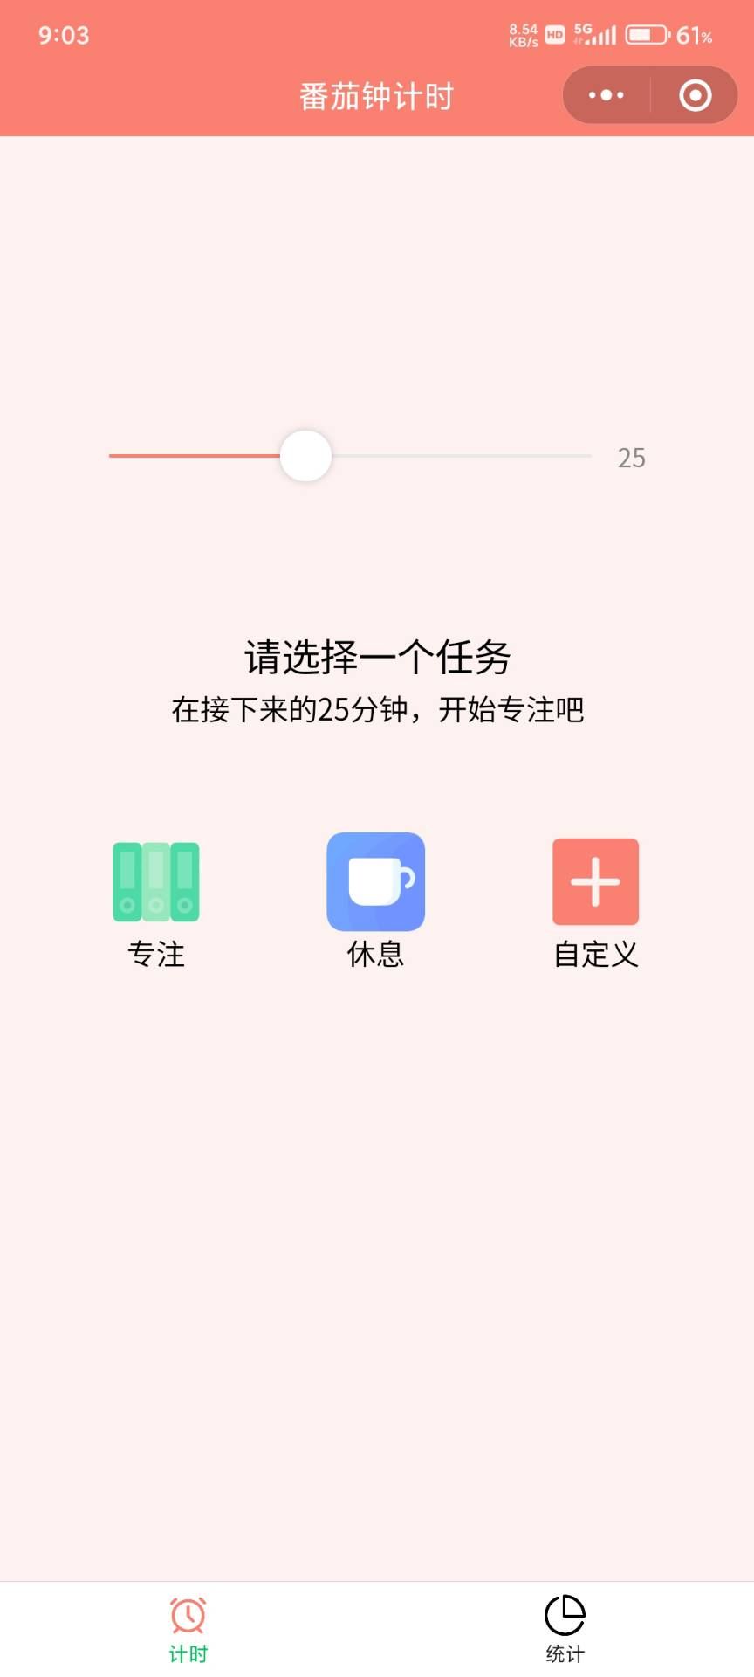

2. 任务列表页
列表展示所有任务，包括任务名称、优先级、状态（进行中、待完成、已完成）。
提供添加、编辑、删除任务的按钮。
点击任务项进入任务详情页。

3. 任务详情页
显示任务的详细信息，包括任务名称、描述、优先级、预计完成时间等。
提供开始任务、暂停任务、标记完成等操作按钮。
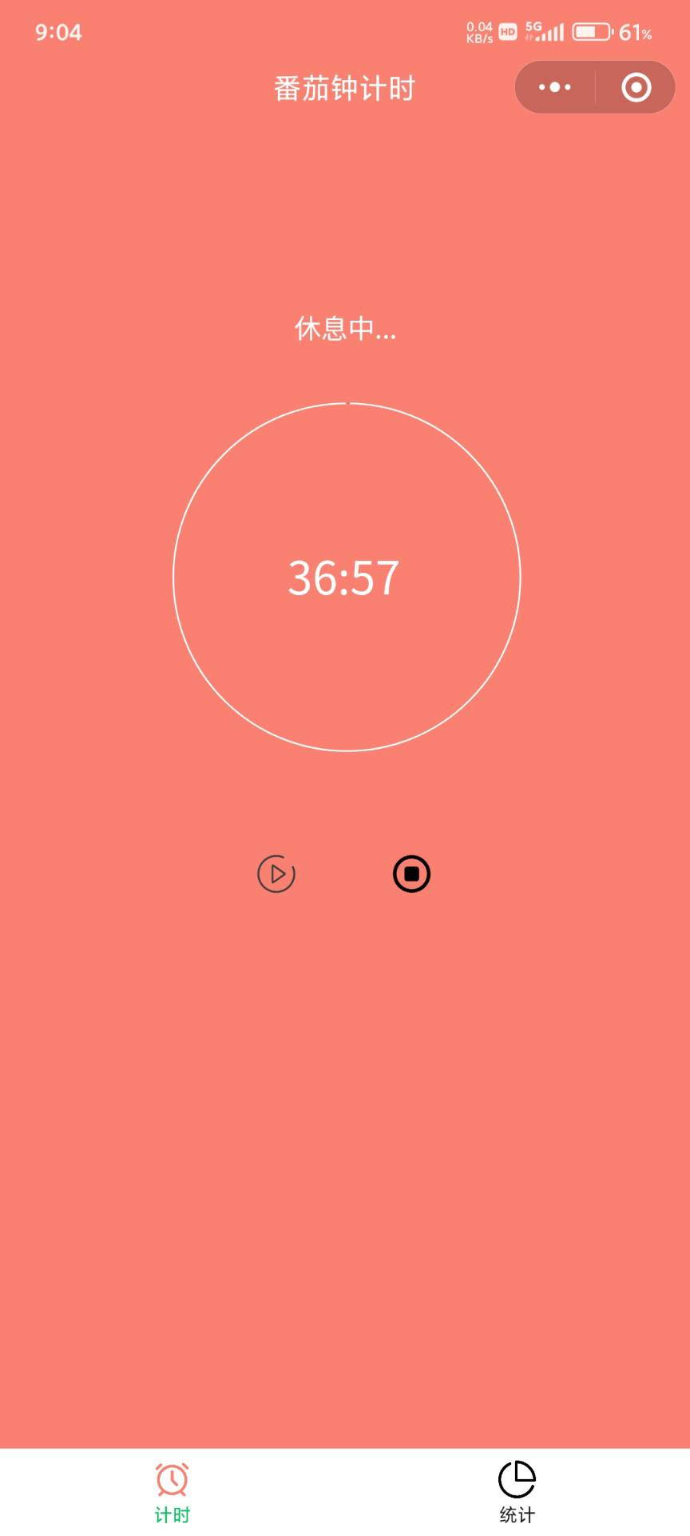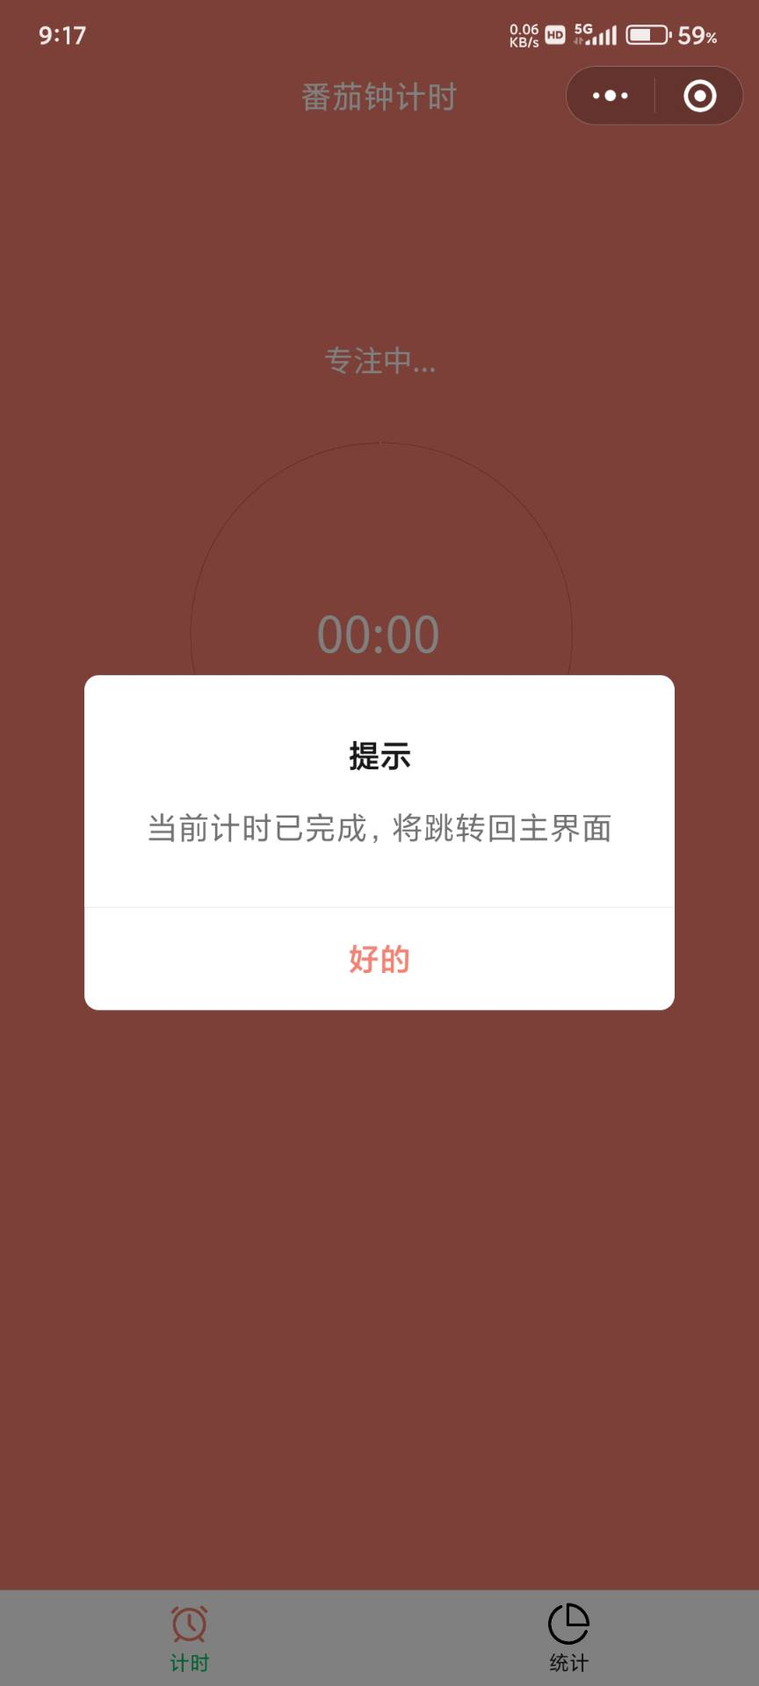

4. 数据统计页
以图表形式展示用户的使用时长、完成的任务数量等统计信息。
提供筛选和排序功能，方便用户查看不同时间段或任务类型的数据。

5. 设置页
允许用户自定义番茄时间和休息时间。
提供声音提醒、震动提醒等提醒方式的设置选项。
提供主题色、字体大小等界面风格的设置选项。

五、交互设计
在首页点击开始按钮，进入计时状态，页面显示剩余时间。
当计时结束后，页面自动跳转至休息状态，并显示剩余休息时间。
在任务列表页点击任务项，进入任务详情页，可以开始、暂停或完成该任务。
在数据统计页，用户可以通过筛选和排序功能查看不同时间段或任务类型的数据。
在设置页，用户可以根据自己的需求进行个性化设置。
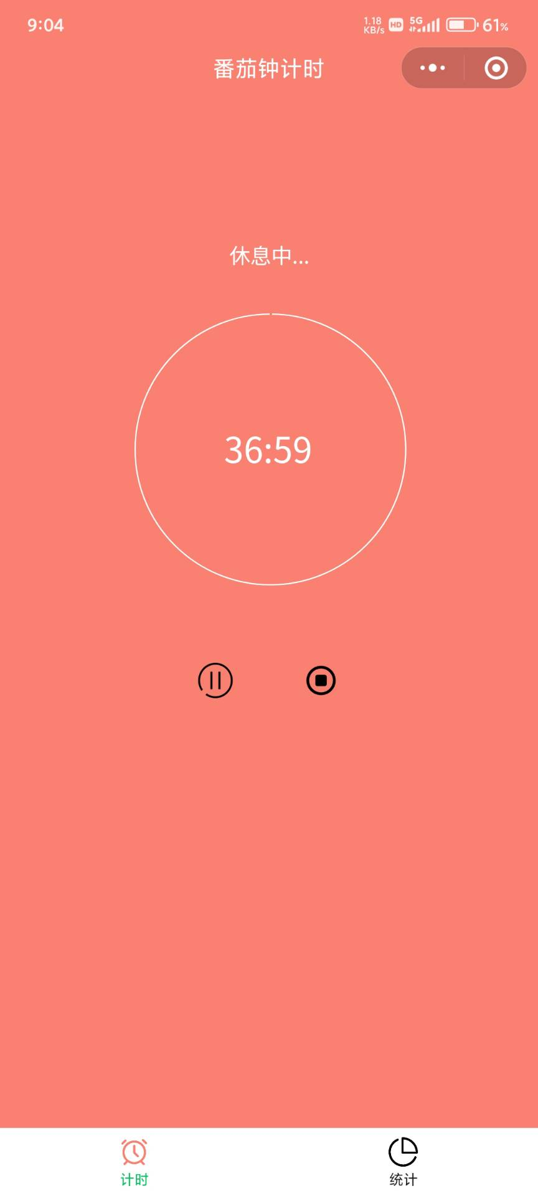

六、设计原则
简洁明了：界面设计简洁，功能布局合理，方便用户快速上手。
用户体验优先：注重用户体验，确保应用易用、好用。
反馈及时：在关键时刻及时给出反馈，帮助用户更好地管理时间。

七、测试与迭代
在原型设计完成后，进行用户测试，收集用户反馈，根据反馈进行迭代优化。确保最终产品能够满足用户需求，提供优秀的用户体验。

